PO ANINI POTI
Lepa, sončna, pomladanska sobota nas je planince iz Osnovne šole Antona Bezenška Frankolovo zvabila v naravo. Tokrat smo se odpravili po Anini poti v okolici Dobrne. Zbralo se nas je dvajset mladih planincev in štirje spremljevalci. Za načrtovanje pohoda in njegovo varno izvedbo sta poskrbela vodnika iz Planinskega društva Vojnik Mirko Blazinšek in Hermina Stipčič.

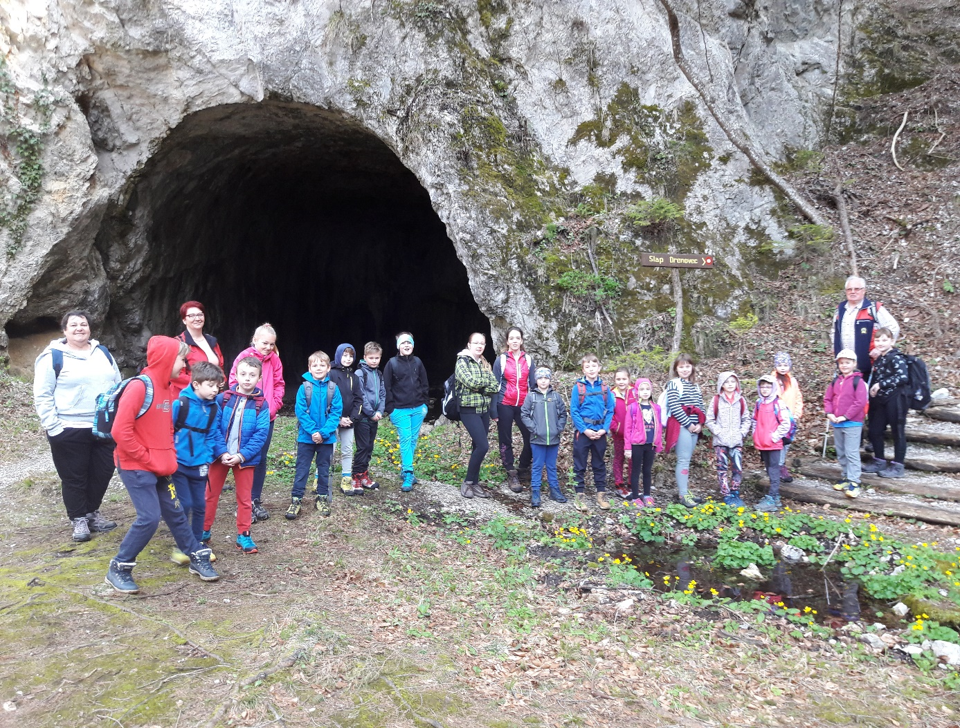
Pohod smo začeli pri ledenici. Gospod Mirko nam je opisal, kako so nekoč pozimi shranili led v skalne jame, da so se z njim hladili v vročih poletjih. Povedal je še nekaj besed o Anini poti in naša četica je krenila v strmi hrib. Prvi del poti je vodil po slikoviti soteski. Kmalu pa se je razgled odprl in znašli smo se na pašnikih pri turistični kmetiji Brecl.
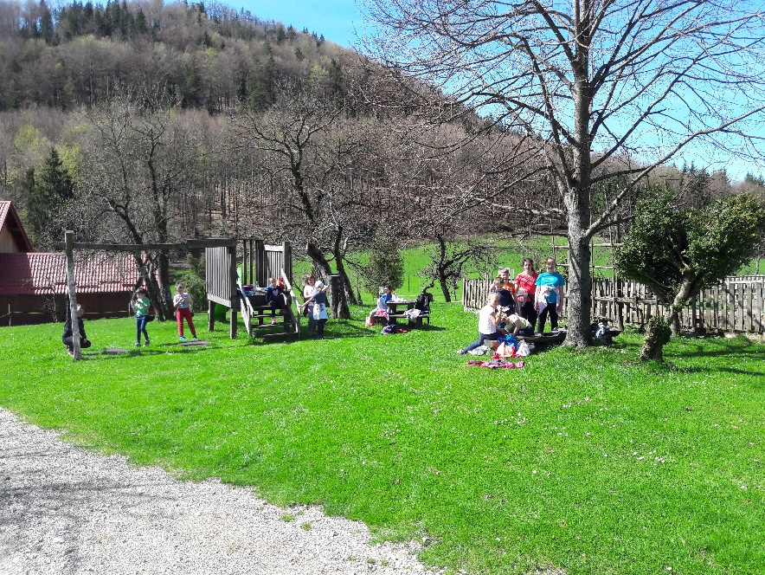
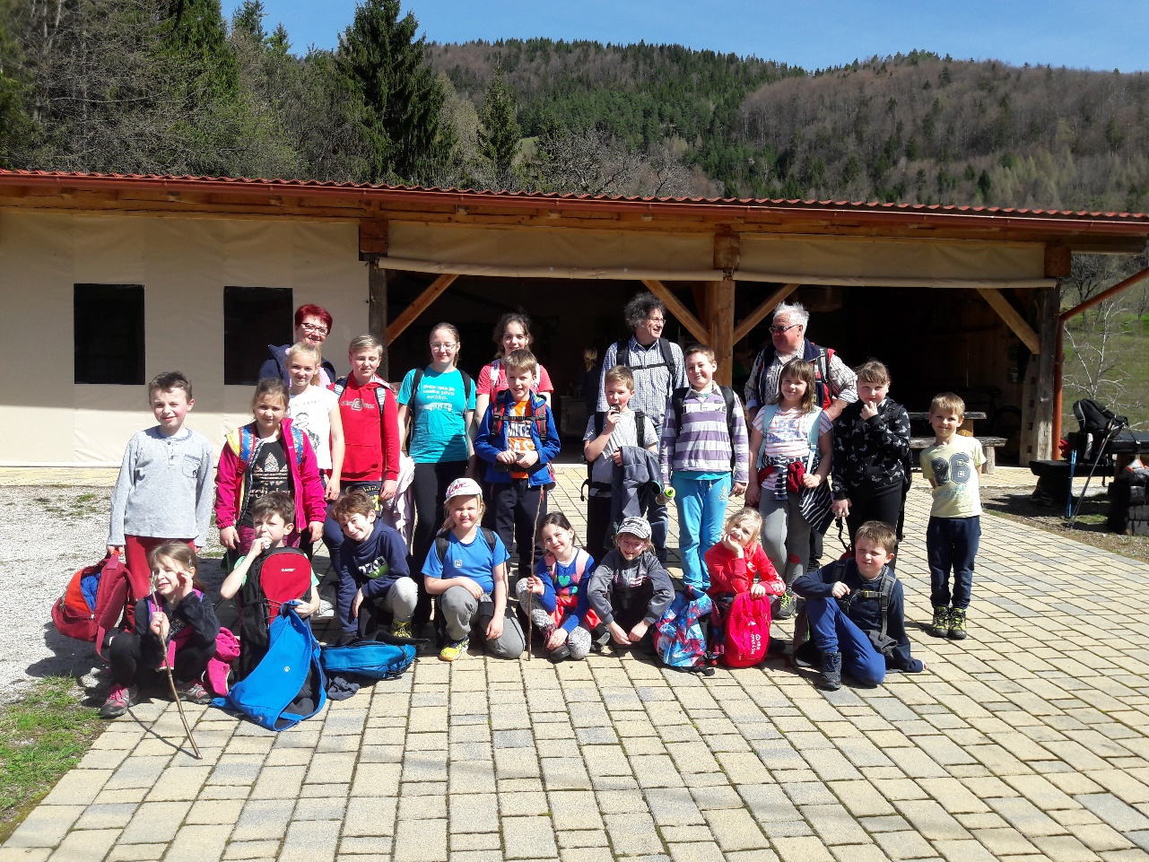
Gospodar nam je prijazno ponudil čaj, pomalicali smo, se igrali, si odpočili in krenili po krožni poti nazaj proti Dobrni. Vsi pohodniki so se izkazali kot vzorni planinci, za nagrado smo se na koncu poti posladkali s sladoledom.
